Documentation Développeur

Assurez-vous d’avoir une version à jour de Visual Studio ainsi que les outils nécessaires pour l’utilisation et le développement de logiciel en C++.

Pour cela, ouvrez votre Visual Studio et accédez à l’onglet « Outil » dans le haut de votre application et sélectionnez Outil et fonctionnalités.

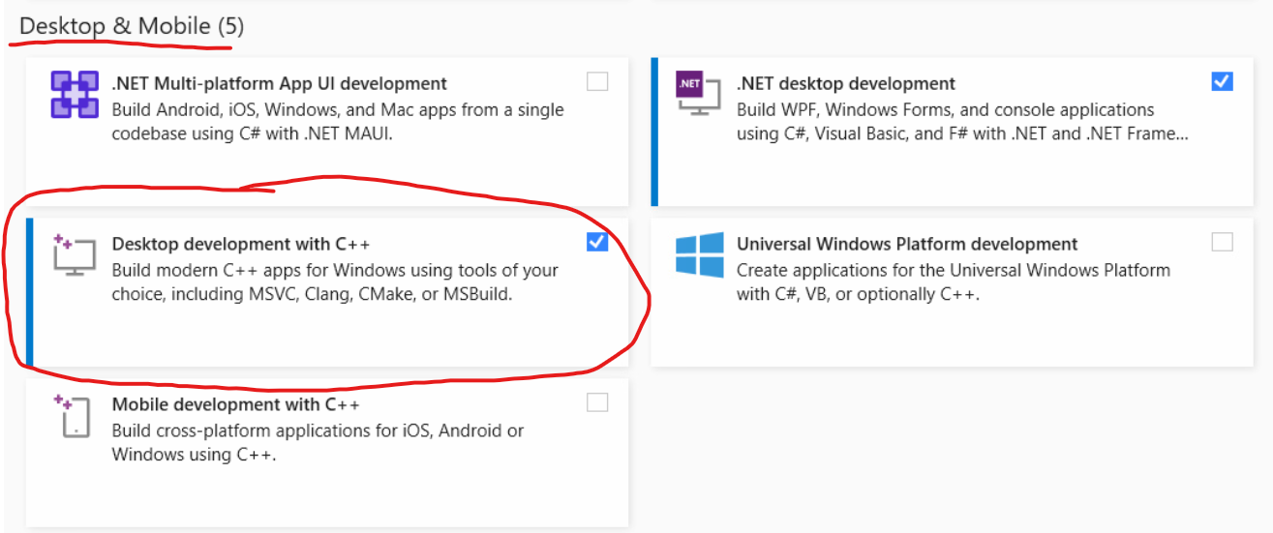

Pour accéder à la solution complète du projet, veuillez cloner le projet à cette adresse : https://github.com/CegepSTH/SQCSim2023.git
Vous pouvez par la suite démarrer la solution. Assurez-vous d’être sur la branche Master.
Si vous voyez cette écran apparaitre et que vous avez besoin de tester le mode en ligne, appuyer sur « o ».
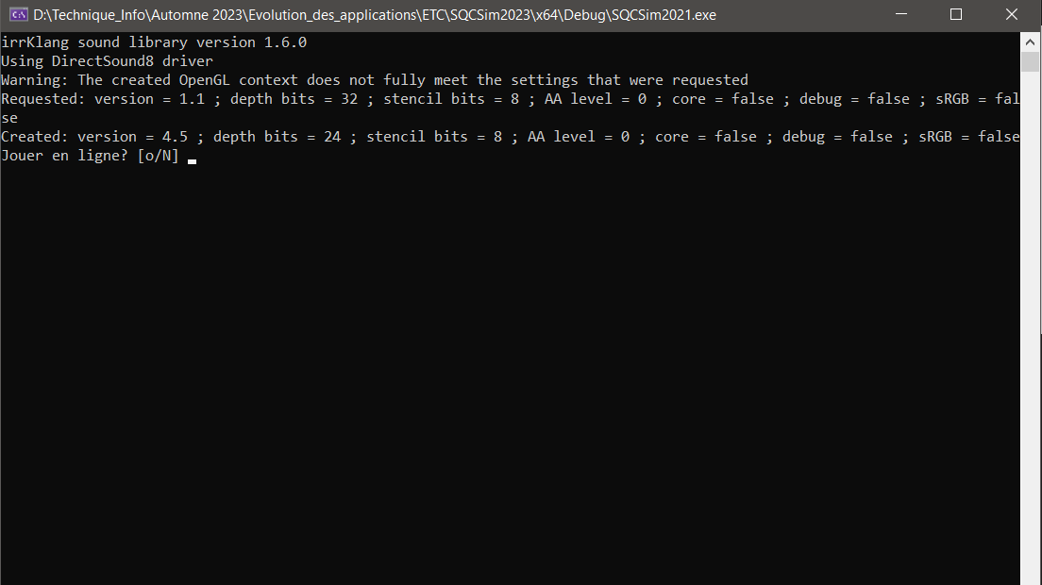
Toutes les librairies devraient être lier directement à la solution, vous n’avez donc pas à en installer.
Mais au cas où, voici les librairies et leurs versions :
- Devil 1.8.0
- Glew 2.1.0
- irrKlang 1.6.0
- SFML 2.5.1
Le jeu fonctionne aussi bien sur Windows que sur Linux.
Vous devez aussi avoir minimalement la version 1.1 de OpenGL.
Vous devez impérativement avoir une carte de son, un clavier et une souris. Pour jouer en réseau, vous devez avoir une carte réseau.

